ПРАКТИЧЕСКАЯ РАБОТА
Мутационное тестирование
средствами mutmut
Учебный проект mutlab

Выполнил(а) | Лисевич Арсений
Группа | Исп/п23-09.2
Дисциплина | Поддержка и тестирование программных модулей
Проверил(а) | ________________________________
Дата | 28.10.2026

2026

СОДЕРЖАНИЕ
1 Цель работы и окружение
2 Часть 1. Код и стартовые тесты
3 Часть 2. Первый запуск mutmut
4 Часть 3. Разбор выживших мутантов
5 Часть 4. Усиление тестов
6 Дополнительное задание: функция is_honors
7 Итоги и вывод
Список использованных источников
Приложение А. Структура проекта и полный текст тестов

1 Цель работы и окружение
Цель работы — оценить качество готовых тестов не по покрытию кода, а по тому, способны ли они заметить изменение поведения программы, и усилить тесты так, чтобы ни одна внесённая в код ошибка не осталась незамеченной.
Мутационное тестирование работает так: инструмент по очереди вносит в исходный код мелкие изменения — мутации, — и после каждой запускает набор тестов. Если тесты упали, мутант считается убитым: проверка заметила подмену. Если все тесты прошли, мутант выжил: такое изменение кода тесты не контролируют. Доля убитых мутантов называется mutation score (MSI) и показывает, насколько тесты чувствительны к поведению кода, тогда как обычное покрытие показывает лишь, что строка была выполнена.
Работа выполнена на модуле grading.py, который переводит баллы в оценку, проверяет сдачу предмета и считает средний балл. Использованы Python 3.14.4, pytest 9.2.0 и mutmut 2.5.1 — именно версия 2.x, потому что команды и настройка версии 3.x другие.
Листинг 1 – setup.cfg — настройка mutmut
[mutmut]
paths_to_mutate=grading.py
tests_dir=tests/
runner=python -m pytest -x -q
В начале сеанса окружение активируется, иначе команда python на этой машине попадает в заглушку Microsoft Store. После активации python, pytest и mutmut берутся из .venv, а runner=python -m pytest внутри mutmut запускает тесты из того же окружения.
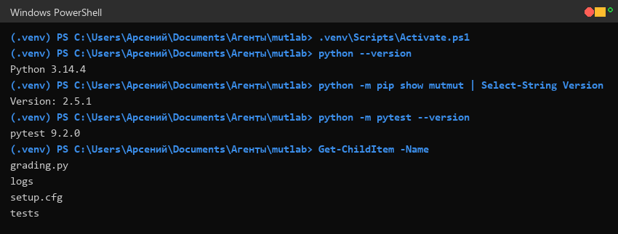
Рисунок 1 – Активация окружения и версии Python, mutmut, pytest

2 Часть 1. Код и стартовые тесты
Модуль grading.py содержит три функции: get_grade переводит балл в оценку по порогам 60, 75 и 90 и проверяет диапазон 0–100, is_passed сравнивает балл с порогом (по умолчанию 60), average считает среднее и запрещает пустой список.
Листинг 2 – grading.py — тестируемый модуль
def get_grade(score):
"""Возвращает оценку (2-5) по 100-балльной шкале."""
if score < 0 or score > 100:
raise ValueError("score must be between 0 and 100")
if score >= 90:
return "5"
if score >= 75:
return "4"
if score >= 60:
return "3"
return "2"
def is_passed(score, threshold=60):
"""Сдан ли предмет: балл не ниже порога."""
return score >= threshold
def average(scores):
"""Средний балл группы."""
if not scores:
raise ValueError("scores must not be empty")
return sum(scores) / len(scores)
Стартовый набор состоит из восьми тестов: по одному на каждую оценку, проверка отрицательного балла, один вызов is_passed(80), среднее двух баллов и пустой список.
Листинг 3 – tests/test_grading.py — стартовый набор тестов
import pytest
from grading import average, get_grade, is_passed
def test_grade_excellent():
assert get_grade(95) == "5"
def test_grade_good():
assert get_grade(80) == "4"
def test_grade_satisfactory():
assert get_grade(70) == "3"
def test_grade_fail():
assert get_grade(10) == "2"
def test_negative_score_is_invalid():
with pytest.raises(ValueError):
get_grade(-5)
def test_is_passed():
assert is_passed(80)
def test_average():
assert average([80, 90]) == 85
def test_average_empty():
with pytest.raises(ValueError):
average([])
Все восемь тестов проходят, каждая ветка кода выполнена хотя бы одним тестом, то есть покрытие строк равно 100 %.
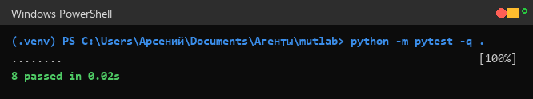
Рисунок 2 – Стартовый набор: 8 passed

Ответ на задание 1.2
Покрытие 100 % не означает, что тесты хорошие. Гипотезы о том, где они могут пропустить ошибку:
1. Не проверены границы диапазонов. Тесты берут только середину: 95, 80, 70, 10. Если поменять порог 75 на 76 или 60 на 61, все восемь тестов останутся зелёными, потому что ни одно проверяемое значение не лежит рядом с порогом.
2. Не проверены крайние допустимые значения 0 и 100. Поэтому проверку диапазона можно сломать так, что балл 0 или 100 начнёт считаться ошибкой — тесты этого не увидят.
3. Не проверена верхняя граница шкалы: нет ни одного балла больше 100. Условие score > 100 можно заменить на score >= 100 или на score > 101, и тесты этого не заметят, хотя поведение функции изменится.
4. Текст ошибки не проверяется: pytest.raises(ValueError) проверяет только тип исключения, поэтому сообщение можно заменить на любое, даже на «XXscore must be between 0 and 100XX».
5. Для is_passed проверено единственное значение 80 и только порог по умолчанию. Подмена порога 60 на 61 или >= на > не будет замечена, как и подмена значения по умолчанию, потому что сравнение с явным порогом не проверяется.

3 Часть 2. Первый запуск mutmut
Команда mutmut run создала 21 мутанта и прогнала тесты после каждого. Семь мутантов убито, четырнадцать выжило.
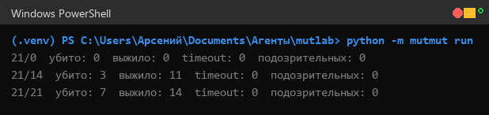
Рисунок 3 – mutmut run: 21 мутант, 7 убито, 14 выжило (значки заменены подписями)
В выводе mutmut значок 🎉 означает убитого мутанта, 🙁 — выжившего, ⏰ — превышение времени (timeout), 🤔 — подозрительного мутанта. В скриншоте эти значки заменены подписями, потому что шрифт консоли не содержит эмодзи.
Выжившие перечислены командой mutmut results: 1–4, 6–8, 10–11, 13–14, 17–18, 20. Это те места, где тесты ничего не проверяют.
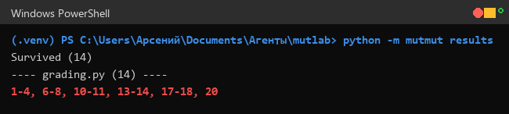
Рисунок 4 – mutmut results: список выживших мутантов
Всего мутантов — 21, убито — 7, выжило — 14. MSI = 7 / 21 × 100 % = 33,3 %.

Ответ на задание 2.3
Гипотезы подтвердились: выжили мутанты, сдвигающие пороги оценок (7, 8, 10, 11, 13, 14), меняющие крайние значения диапазона (1–4), подменяющие текст ошибки (6, 20) и значение порога по умолчанию (17, 18).
Сюрпризом стало то, что выжило две трети мутантов: тестов было достаточно, чтобы выполнить весь код, но недостаточно, чтобы проверить хотя бы одну границу. Самым неочевидным оказался мутант 6: сообщение об ошибке стало «XXscore must be between 0 and 100XX», а тест с pytest.raises без параметра match этого не заметил. Ещё один сюрприз — is_passed(80): при пороге от 0 до 80 результат одинаков, поэтому подмена 60 на 61 проходит незамеченной.

4 Часть 3. Разбор выживших мутантов
Команда mutmut show <номер> показывает точный diff мутанта, команда mutmut show all — все выжившие сразу.
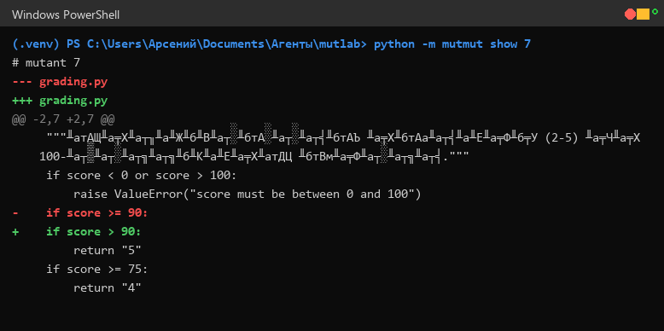
Рисунок 5 – mutmut show 7: порог пятёрки заменён на score > 90
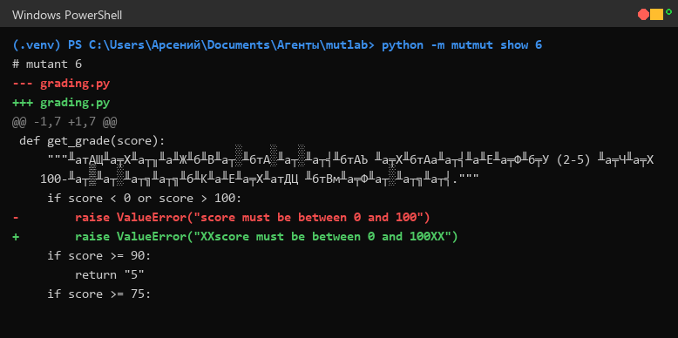
Рисунок 6 – mutmut show 6: текст ошибки окружён символами XX

Задание 3.1. Разбор шести мутантов
Таблица 1 – Разбор выживших мутантов
№ | Что изменил мутант | Почему тесты не заметили | Какой тест его убьёт
1 | score < 0 → score <= 0 | Балл 0 не проверяется, а тест на −5 проходит при обоих условиях | get_grade(0) == "2"
3 | score > 100 → score >= 100 | Балл 100 не проверяется: тесты берут 10 и 95 | get_grade(100) == "5"
6 | текст ошибки → "XX…XX" | pytest.raises без match проверяет только тип исключения | pytest.raises(ValueError, match=r"^score must be between 0 and 100$")
7 | score >= 90 → score > 90 | Ровно 90 не проверяется, тест берёт 95 | get_grade(90) == "5"
17 | threshold=60 → threshold=61 | is_passed(80) истинно при любом пороге до 80; значение по умолчанию не проверено | is_passed(60) is True
18 | score >= threshold → score > threshold | Нет теста, где балл равен порогу; есть только 80 при пороге 60 | is_passed(60, 60) is True

Задание 3.2. Проверка вручную
В mutmut 2.x нет команды отката, поэтому перед применением файл скопирован в grading.py.bak. Команда mutmut apply 7 записала мутанта в grading.py — в файле появилось условие if score > 90. Все восемь тестов прошли: именно так выглядит выживший мутант. После проверки файл восстановлен из копии.
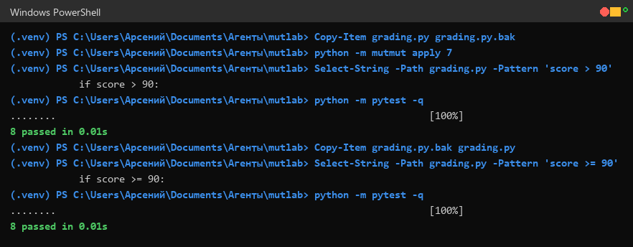
Рисунок 7 – mutmut apply 7: тесты проходят на мутанте, затем файл восстановлен

Задание 3.3. Типы мутаций
Таблица 2 – Типы разобранных мутаций
№ | Мутация | Категория | Пояснение
1 | score < 0 → score <= 0 | оператора | замена оператора сравнения, сдвиг границы
3 | score > 100 → score >= 100 | оператора | замена > на >=
6 | тест ошибки → "XX…XX" | значения | замена строковой константы
7 | score >= 90 → score > 90 | оператора | замена >= на >
17 | threshold=60 → 61 | значения | замена числовой константы
18 | score >= threshold → score > threshold | оператора | замена >= на >

Эквивалентный мутант — это изменение кода, которое не меняет наблюдаемого поведения ни на одном допустимом входе. Такого мутанта нельзя убить ни одним тестом, и его наличие занижает MSI без реального пробела в проверках. Среди наших 21 мутанта эквивалентных нет: после усиления тестов все они убиты, а значит, для каждого существует вход, на котором поведение отличается.
Близок к эквивалентному мутант 4: score > 100 заменено на score > 101. Если бы контракт функции гарантировал, что балл — целое число от 0 до 100, это изменение нельзя было бы обнаружить. Но функция принимает любое число, поэтому балл 100,5 в исходной версии считается ошибкой, а у мутанта превращается в «5». Тест на 101 и на 100,5 такой мутант убивает; именно поэтому важно проверять не только те значения, которые «бывают в жизни», но и границы контракта.

5 Часть 4. Усиление тестов
Код grading.py не менялся — дописаны только тесты. Добавлены четыре группы проверок:
Таблица 3 – Что добавлено в тесты
Тест | Что проверяет | Каких мутантов убивает
test_grade_boundaries | 8 значений по обе стороны порогов: 90/89, 75/74, 60/59, 0, 100 | 1, 2, 3, 4, 7, 8, 10, 11, 13, 14
test_score_out_of_range | баллы −1, 101, −100, 1000 с якорным match | 6, 20, а также 3 и 4
test_is_passed_boundaries | 8 пар «балл = порог» и «балл на единицу меньше» | 17, 18
test_is_passed_default_threshold | значение по умолчанию: 60 — сдано, 59 — нет | 17
test_is_passed_custom_threshold | явно переданный порог 90 и балл 89 | 18, 17
test_average_empty_message | текст ошибки пустого списка с якорями ^…$ | 20

Ключевой приём — якоря в match. Шаблон match="between 0 and 100" ищет подстроку и поэтому спокойно пропускает «XXscore must be between 0 and 100XX». Шаблон r"^score must be between 0 and 100$" требует совпадения всей строки и такого мутанта убивает. Вторая тонкость — проверка is_passed именно в точке балл = порог: именно она отличает >= от >.
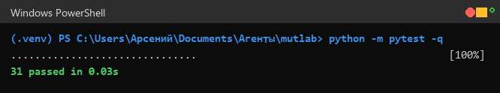
Рисунок 8 – После добавления тестов: 31 passed
После усиления тестов mutmut запущен заново: все 21 мутант убиты.
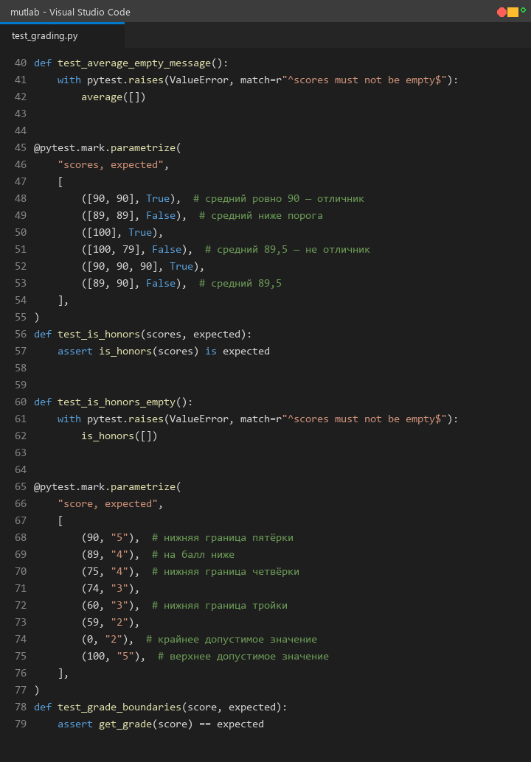
Рисунок 9 – Повторный mutmut run: 21 из 21 убито
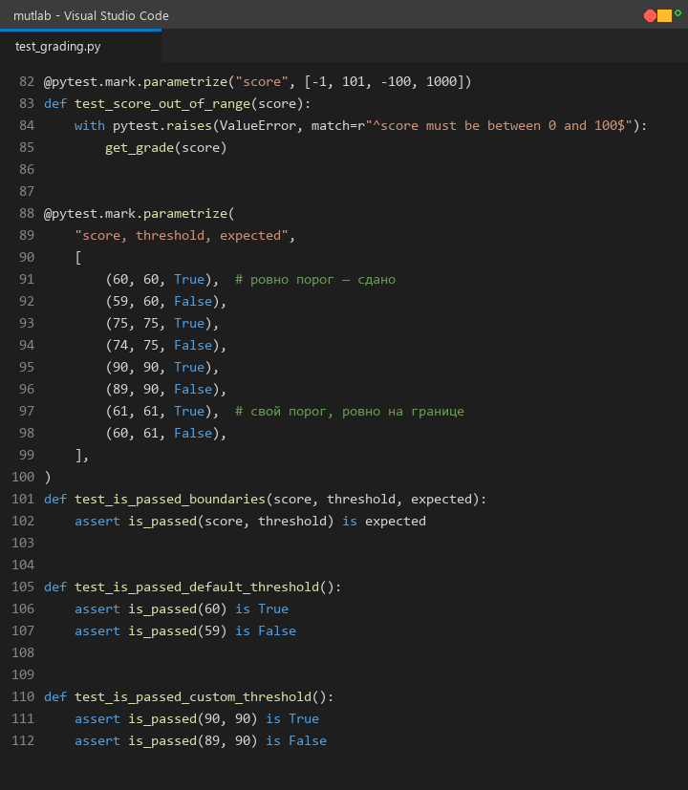
Рисунок 10 – mutmut results после усиления: выживших нет
Задание 4.4: итоговый MSI = 21 / 21 × 100 % = 100,0 % против 33,3 % в первом запуске. Цель «ни одного выжившего мутанта» достигнута.

6 Дополнительное задание: функция is_honors
В модуль добавлена функция is_honors(scores), которая возвращает True, если средний балл не ниже 90. Пустой список она не пропускает: average поднимает ValueError.
Листинг 4 – grading.py — новая функция
def is_honors(scores):
"""Отличник ли студент: средний балл не ниже 90."""
return average(scores) >= 90
Тесты проверяют среднее ровно 90, среднее ниже порога, среднее 89,5 (100 и 79), а также пустой список с якорным match. Новых мутантов в функции оказалось два, оба убиты: замена >= на > и замена 90 на 91. Итоговый файл тестов показан на рисунках 11 и 12.
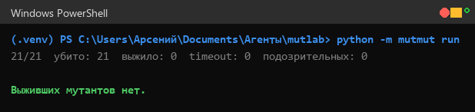
Рисунок 11 – tests/test_grading.py — проверки сообщений и is_honors
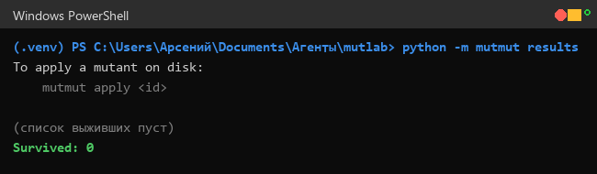
Рисунок 12 – tests/test_grading.py — границы оценок и is_passed
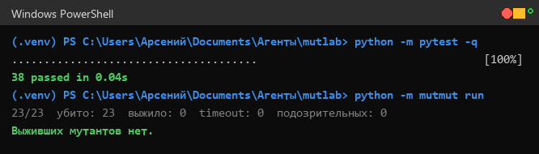
Рисунок 13 – Дополнительное задание: 38 тестов и 23 из 23 убитых мутанта
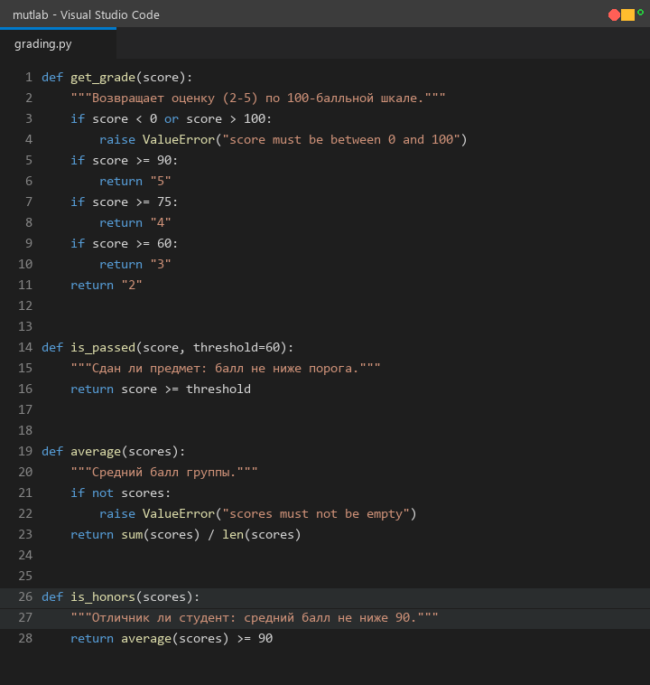
Рисунок 14 – grading.py с добавленной функцией is_honors

7 Итоги и вывод
Покрытие кода 100 % сочеталось с MSI 33,3 %: тесты выполняли каждую строку, но не проверяли ни одной границы. Мутационное тестирование показало это числом и указало конкретные места — пороги 60/75/90, крайние значения 0 и 100, текст ошибки и порог is_passed. После добавления проверок по обе стороны каждого порога, якорных шаблонов в match и явной проверки порога MSI вырос до 100 %.
Таблица 4 – Итоговые результаты
Этап | Всего мутантов | Убито | Выжило | MSI, %
Первый запуск | 21 | 7 | 14 | 33,3
После усиления тестов | 21 | 21 | 0 | 100,0
С функцией is_honors | 23 | 23 | 0 | 100,0

7 Итоги и вывод
Покрытие кода 100 % сочеталось с MSI 33,3 %: тесты выполняли каждую строку, но не проверяли ни одной границы. Мутационное тестирование показало это числом и указало конкретные места — пороги 60/75/90, крайние значения 0 и 100, текст ошибки и порог is_passed. После добавления проверок по обе стороны каждого порога, якорных шаблонов в match и явной проверки порога MSI вырос до 100 %.
Главный вывод: MSI полезнее покрытия, потому что измеряет не факт выполнения кода, а способность тестов обнаружить изменение поведения. Полное покрытие достигается легко и создаёт ложное чувство защищённости; мутанты же проверяют сами утверждения. Отдельный урок — про эквивалентные мутанты: не всякое изменение кода можно поймать, и цель «убить всех» достижима только тогда, когда тесты проверяют контракт функции, а не удобные значения из примеров.
Сдаваемые файлы: tests/test_grading.py с усиленными тестами, вывод mutmut results до и после (рисунки 4 и 10), листинги модуля и тестов в приложении А.

Список использованных источников
1. mutmut. Документация инструмента мутационного тестирования [Электронный ресурс]. — URL: https://mutmut.readthedocs.io/ (дата обращения: 28.10.2026).
2. Jia Y., Harman M. An Analysis and Survey of the Development of Mutation Testing // IEEE Transactions on Software Engineering. — 2011. — Vol. 37, № 5. — P. 649–678.
3. Pytest. Официальная документация [Электронный ресурс]. — URL: https://docs.pytest.org/ (дата обращения: 28.10.2026).
4. Python. Официальная документация [Электронный ресурс]. — URL: https://docs.python.org/3/ (дата обращения: 28.10.2026).

Приложение А. Структура проекта и полный текст тестов
Листинг 5 – файлы проекта
mutlab/
grading.py модуль: оценки, сдача, средний балл, отличники
setup.cfg настройка mutmut (пути, tests_dir, runner)
tests/test_grading.py тесты: стартовые и усиленные
logs/ вывод всех прогонов pytest и mutmut
screenshots/ 14 скриншотов для отчёта
.venv/ виртуальное окружение (pytest, mutmut 2.5.1)
Листинг 6 – команды полного цикла
py -m venv .venv
.venv\Scripts\Activate.ps1
pip install pytest "mutmut<3"
python -m pytest -q .
python -m mutmut run
python -m mutmut results
python -m mutmut show all
python -m mutmut show 7
Copy-Item grading.py grading.py.bak
python -m mutmut apply 7
python -m pytest -q
Copy-Item grading.py.bak grading.py
Листинг 7 – tests/test_grading.py — итоговый набор тестов
import pytest
from grading import average, get_grade, is_honors, is_passed
def test_grade_excellent():
assert get_grade(95) == "5"
def test_grade_good():
assert get_grade(80) == "4"
def test_grade_satisfactory():
assert get_grade(70) == "3"
def test_grade_fail():
assert get_grade(10) == "2"
def test_negative_score_is_invalid():
with pytest.raises(ValueError):
get_grade(-5)
def test_is_passed():
assert is_passed(80)
def test_average():
assert average([80, 90]) == 85
def test_average_empty():
with pytest.raises(ValueError):
average([])
def test_average_empty_message():
with pytest.raises(ValueError, match=r"^scores must not be empty$"):
average([])
@pytest.mark.parametrize(
"scores, expected",
[
([90, 90], True), # средний ровно 90 — отличник
([89, 89], False), # средний ниже порога
([100], True),
([100, 79], False), # средний 89,5 — не отличник
([90, 90, 90], True),
([89, 90], False), # средний 89,5
],
)
def test_is_honors(scores, expected):
assert is_honors(scores) is expected
def test_is_honors_empty():
with pytest.raises(ValueError, match=r"^scores must not be empty$"):
is_honors([])
@pytest.mark.parametrize(
"score, expected",
[
(90, "5"), # нижняя граница пятёрки
(89, "4"), # на балл ниже
(75, "4"), # нижняя граница четвёрки
(74, "3"),
(60, "3"), # нижняя граница тройки
(59, "2"),
(0, "2"), # крайнее допустимое значение
(100, "5"), # верхнее допустимое значение
],
)
def test_grade_boundaries(score, expected):
assert get_grade(score) == expected
@pytest.mark.parametrize("score", [-1, 101, -100, 1000])
def test_score_out_of_range(score):
with pytest.raises(ValueError, match=r"^score must be between 0 and 100$"):
get_grade(score)
@pytest.mark.parametrize(
"score, threshold, expected",
[
(60, 60, True), # ровно порог — сдано
(59, 60, False),
(75, 75, True),
(74, 75, False),
(90, 90, True),
(89, 90, False),
(61, 61, True), # свой порог, ровно на границе
(60, 61, False),
],
)
def test_is_passed_boundaries(score, threshold, expected):
assert is_passed(score, threshold) is expected
def test_is_passed_default_threshold():
assert is_passed(60) is True
assert is_passed(59) is False
def test_is_passed_custom_threshold():
assert is_passed(90, 90) is True
assert is_passed(89, 90) is False

